编号：

中国标准创新贡献奖
组织奖提名书
（标准实施组织类）

组织名称： | 中关村视听产业技术创新联盟
统一社会信用代码： | 51110000500318031T
提名单位： | 北京市市场监督管理局
填表日期： | 2022年6月1日

提名单位基本情况和提名理由
提名单位名称 | 北京市市场监督管理局 |  |  | 所在地 | 北京
通讯地址 | 北京市海淀区苏州街36号 |  |  | 邮政编码 | 100080
联系人 | 钟锌章 | 办公电话 | 010-57520097 | 移动电话 | 13910865627
电子邮箱 | bzh@scjgj.beijing.gov.cn |  |  | 传真 | 010-57520097
提名理由：（应当涵盖以下内容：一、该组织的基本情况；二、该组织在标准化工作机制建立、标准化研究与制修订、标准实施等方面取得的主要成绩；三、该组织在标准化工作中的创新点和亮点，以及在标准化工作方面的作用和影响力。限1000字）
中关村视听产业技术创新联盟（AVS产业联盟）自成立以来，一直致力于AVS系列标准的制修订和产业化推广，2013年由北京市民政局批准为社团法人。该组织标准化工作机制建设完善，拥有专门的标准管理部和专利池管理委员会，配备了专业的标准化工作团队管理。
联盟多年组织制修订的标准近50项。在联盟的实施组织下，三代AVS标准形成了技术、专利、标准、产品、应用五大环节相连相扣的健康产业链，使我国数字音视频产业实现了“中国制造”到“中国创造”的规模化战略转型，实现了从跟跑到领跑世界的历史性跨越，带动了与之相关的芯片制造、前端、终端等产业链的快速发展，形成巨大的产业规模和拉动效应，直接推动了国民经济发展。在我国AVS+已逐步代替MPEG-2、H.264/AVC等国际标准，AVS2正逐步代替H.265/HEVC、VP9等国际标准，AVS3将逐步代替H.266/VVC、AV1等国际标准，不仅为我国节省上千亿的巨额专利费用，还带动我国上万亿的超高清市场。
该组织敢于探索，在标准化工作中有多个创新点和亮点值得肯定与借鉴：
1）知识产权管理创新：该组织极为重视标准的知识产权管理，设立了知识产权小组，成立了由多方代表组成的“AVS专利池管理委员会”，建立了完备的《数字音视频编解码技术标准工作组知识产权政策》。从标准制定开始，认真分析标准可能涉及的国内外专利风险，同时兼顾国家、企业、专利权人的多方利益，避免了国际上“标准组织只负责标准，专利权人在标准发布后制定收费政策，产业界等待观望”的割裂局面， 激发了各方参与标准工作的积极性。
2）组织架构创新：联盟设立了包括会员大会、总体组、专题组在内的标准管理机构，明确了标准工作负责人及标准机构管理机构运行方式，各环节责任明确，流程清晰，确保了标准化工作的高效率和高质量。
3）工作思路和机制创新：在联盟组织和持续的推动下，工业和信息化部电子信息司和国家新闻出版广电总局科技司为指导，成立了“AVS技术应用联合推进工作组”，以中央电视台和AVS产业联盟为龙头，以高文院士和丁文华院士为技术带头人，形成了“以应用为导向、以机制创新促进技术创新、以技术创新支撑应用创新”的创新工作思路，建立了跨部门、跨行业的高效协同工作机制，构建了应用部门与产业部门及研发、生产、应用等产业链各环节互动、协调、合作的工作机制和全新联合攻关模式，打造了从芯片、前端设备、接收终端到应用系统的AVS+技术标准完整产业链。促进了自主创新AVS国家标准在广播电视新业务的应用。

提 名 材 料 清 单

- 组织基本信息
- 组织主要业绩
- 附件清单
- 上传的证明材料

一、组织基本信息
组织名称 | 中关村视听产业技术创新联盟
统一社会信用代码 | 51110000500318031T
通讯地址 | 北京市海淀区花园路2号牡丹创业楼515 | 邮政编码 | 100191
联系人 | 赵海英 | 办公电话 | 010-82282177
联系人 | 赵海英 | 移动电话 | 13651039391
电子邮箱 | hy_zhao@163.com | 传真 | 010-82282177
主管部门 | 北京市民政局
情况介绍  （限500字） | 中关村视听产业技术创新联盟（AVS 产业联盟）成立以来一直致力于AVS系列标准的研发和推广，2012 年被国家科技部批准为产业技术创新试点联盟，2013年由北京市民政局批准为面向全国性的社团法人。  我联盟参与了近50项技术标准的组织制定和产业化推广了，包括国际标准10项，国家标准13项，行业标准3项，中关村标准4项，联盟团体标准18项，实现了我国音视频标准的从无到有，从弱到强，在国际上形成了巨大的影响力。  在我联盟的积极推动下，AVS形成了技术、专利、标准、产品、应用五大环节相连相扣的健康产业链，并获得多个重要奖项，其项目“超高清视频多态基元编解码关键技术”荣获2020年度国家技术发明奖一等奖。同时，AVS产业联盟和全球超高清联盟（UHDF）、DVB组织合作，将AVS视频标准作为国际组织视频编码的选项，逐步加快国际化的步伐。  目前联盟成员有近200家，主要成员包括百度、阿里、腾讯、京东、华为、海思、中兴、北大、清华、北京数码视讯、北京东华广信、上海国茂、创维、联发科、深行投资、做实事科技、博云视觉等，为人工智能和AVS 产业链的产、学、研、资、用协同创新提供了优秀平台。

二、组织主要业绩
1．标准体系
（请从在贯彻标准化理念，制定组织层面的标准体系和实施监督体系等方面本组织所采取措施以及取得的成效进行描述，限1500字）
为规范标准的制修订工作和产业化推进，我联盟出台了一系列制度，包括《章程》、《知识产权政策》等，建立了专业的标准体系和监督体系，有效保障、促进各项标准化工作的开展。
标准体系的建立：根据标准制定工作及产业落地的实际需要，我联盟建立了完整的标准体系。三代AVS标准均为系列标准，包括系统、视频、音频、符合性测试等多个部分，每个部分既相互独立却又相互响应。
监督体系的建立：标准工作组章程明确规定，所有会员构成会员大会，会员大会是工作组的决策机构。所有会员有平等的发表意见和参与讨论的权利。每个会员拥有一票表决权，工作组内任何决议的通过都必须得到不低于到会正式会员数三分之二的赞成票。同时，我联盟标准制定工作在公平公正无歧视的基础上开展，任何会员单位均可向所有标准专题组提交技术提案，对技术提案的审核以公开讨论的方式进行，择优集体决定是否采纳进标准中，重大事项会在全体会议上公开宣告，让所有参与标准工作的单位和成员既为参与者，又为监督者。
工作机制的建立：标准工作组每三个月举办一次全体成员参加的标准工作组会议，在会议期间检查上一阶段的工作进展，讨论本次会议收到的技术提案，确定未来3个月的标准制定详细计划，同时会根据标准制修订工作的需要不定期召集专题组会议，推进标准的制定、测试、产业化进程等。坚持20年从未间断，至今已成功召开了80次标准工作组会议。
来自北京大学、浙江大学、中国科学院、华为、三星、中兴等高等院校、科研机构及知名企业的千人团队密切合作，使得三代自主技术的AVS标准得以颁布和应用。
第一代AVS标准指系列国家标准《信息技术 先进音视频编码》（简称AVS1，国家标准代号GB/T 20090）和广电系列标准《广播电视先进音视频编解码》（简称AVS+）。包括系统、视频、音频、数字版权管理等四个主要技术标准和符合性测试等支撑标准。标准实现了全国地面数字电视的覆盖，并在老挝、斯里兰卡、吉尔吉斯斯坦等国的地面数字电视领域得到大规模使用。
第二代AVS标准包括系列国家标准《信息技术 高效多媒体编码》(简称AVS2)，主要面向超高清电视节目的传输。2016年5月，广电总局颁布AVS2视频为行业标准，2016年12月30日，颁布为国家标准。AVS2在央视各频道得以全面采用，广东省自2017年全省采用AVS2超高清播出，中国电信也采用AVS2在IPTV上的推进。
第三代AVS系统标准《信息技术 智能媒体编码》主要面向8K视频需求，早于H.266完成，第一次实现领跑，率先发布面向8K超高清视频的新一代编码标准，实现产业领先布局。于2019年推出全球第一颗8K超高清芯片，2021年春晚采用AVS3实现全球首次8K超高清电视直播。2021年12月31日，采用AVS3编码的北京广播电视台冬奥纪实8K超高清试验频道正式开播，2022年1月24日, 中央广播电视总台采用AVS3视频标准的CCTV-8K超高清频道开播，“百城千屏”公共大屏项目同时启动。同时，北京2022年冬奥会和冬残奥会也采用了AVS3标准，助力实现奥运史上首次通过8K视频技术直播开幕式和转播重要赛事的目标。
同时，我联盟在人工标准体系和知识产权体系建设方面，建立了多个标准工作组，正在组织制定神经网络表示压缩、视觉特征编码、AI 指令集等标准，牵头神经网络表示压缩国际标准制定。在国家知识产权局支持下，已经开展新一代人工智能知识产权全面分析工作，力争为我国人工智能发展提供清晰的知识产权动态地图。
针对 AI 产业应用，组建了智能医疗、智能物流、智能交通、视觉智能等七个推进组。面向地方特色应用，启动了新一代人工智能燎原计划，已在杭州、嘉善、长春等地开展技术与地方产业应用对接工作。
我们相信，通过政府的支持，联盟将有力推动我国人工智能、IT、广电等领域的芯片、软件、整机、媒体运营实现跨越发展，开启全球数字音视频发展的新篇章，助力新一代人工智能的全面的、深度的发展。

2．标准化机构设置与激励机制
单位标准化负责人 |  | 姓名 | 职务 |  | 职称
 |  | 张伟民 | 秘书长 |  | 教授级高工
标准化部门名称 |  | 标准与开源部
针对内部员工的标准化激励机制
序号 | 制度名称 |  |  | 发布日期
（1） | 章程 |  |  | 2021年6月19日修订
（2） | 章程细则 |  |  | 2021年6月19日修订
（3） | 标准化激励制度 |  |  | 2014年12月30日
（请从本组织的标准化工作负责人、标准化管理机构或部门设置和运行，组织内部的标准化激励机制等方面进行描述，限1500字）
在我标准工作组《章程》、《章程细则》中，明确对标准工作负责人及标准机构管理机构运行方式进行了约定。
- 标准工作组采用组长负责制，组长由原信息产业部科学技术司批准任命。工作组设秘书长一人，由组长任命，负责工作组的日常组织工作。工作组设联络员一至两名，负责工作组与原信息产业部科学技术司之间的沟通与协调工作。会员指派参加标准制定工作的专业人员称为工作组成员。工作组根据工作需要下设若干专题组。每个专题组设一名专题组组长，专题组长来自工作组成员，由工作组组长任免。
- 标准工作组的管理构架包括：会员大会、总体组、专题组和/或其他由会员大会设立的管理机构。对工作组管理机构的变更应当由总体组准备和提出方案，并交会员大会批准。变更需要至少得到所有正式会员三分之二票数同意后方可生效实施。
- 标准工作执行机构。总体组是标准工作组的执行机构，由标准工作组组长、工作组秘书长、工作组联络员、以及专题组组长一起组成总体组。在工作组组长的主持下负责完成工作组章程和章程细则规定的各项业务。总体组负责下列事务：（1）负责提出标准体系规划；（2） 负责向有关政府部门和组织申请标准立项将 AVS 标准认定为国家或国际标准；（3） 负责确定由专题组起草的 AVS 标准草案的最终文本提交给会员大会批准；（4） 负责会员大会的召集工作； （5） 就重大问题进行协调；（6） 工作组章程、章程细则或法律规定的其他事务。标准工作组组长现为高文院士，秘书长为黄铁军教授。工作组各项工作接受会员单位监督。
- 会员大会是标准工作组的最高决策机构。标准工作组的任何重大事项都应 当提交会员大会决定。所有会员拥有平等的发表意见和参与讨论的权利。
- 专属部门负责，其他部门配合。我联盟设立了标准与开源部，专门负责标准的各项工作，对标准制修订全流程进行规范管理，严格把关标准质量，推进标准日常工作，同时负责与标准主管部门工作沟通和跟进。该部门现有专职员工4人，由具备20年标准制修订丰富工作经验的专业人士担任该部部长，负责具体标准工作的组织和推进。兼职人员12人，协助产业分析、标准会议组织、会员管理及产业化工作推进等。
- 为调动联盟各层级人员从事标准转化的积极性、主动性和创造性，我联盟特推出了“标准化激励制度”，鼓励个人积极发挥自主能动性和技术经验，参与标准转化工作。

3．产学研联动机制
序号 | 制度名称 | 发布日期
（1） | 关于成立“AVS技术应用联合推进工作组”的通知 | 2012年3月16日
（2） | 关于发布“AVS+应用实施指南”的通知 | 2014年3月18日
（3） | AVS产业技术创新奖奖励办法 | 2017年12月修订
（4） | 数字音视频编解码技术标准工作组知识产权政策 | 2021年6月19日修订
（请从联合产业链上下游机构建立产学研标准合作机制的情况，设立组织层面的技术、专利、标准联动创新机制情况，将标准作为科技计划的重要产出并建立统计制度情况及其成效等进行描述，限1500字）
为联合国内外产学研用各方共同参与标准化工作，我联盟推出了多项举措：
一、设立“AVS产业技术创新奖”，并在国家科学技术工作奖励办公室备案。为加快国家数字音视频编解码技术标准(AVS)的制定步伐，尽量调动全社会力量促进标准的制订、发展、产业化推广应用，鼓励技术创新，形成尊重知识、尊重人才的良好环境。我联盟设立了“AVS产业技术创新奖”，并于2014年9月在国家科学技术工作奖励办公室备案，社会科技奖励编号为0251。AVS产业技术创新奖的设立，有利于联合国内外产学研用力量，解决科研和产业“两张皮”问题，是实现技术落地实体经济、促进产业良性循环的激励举措之一。
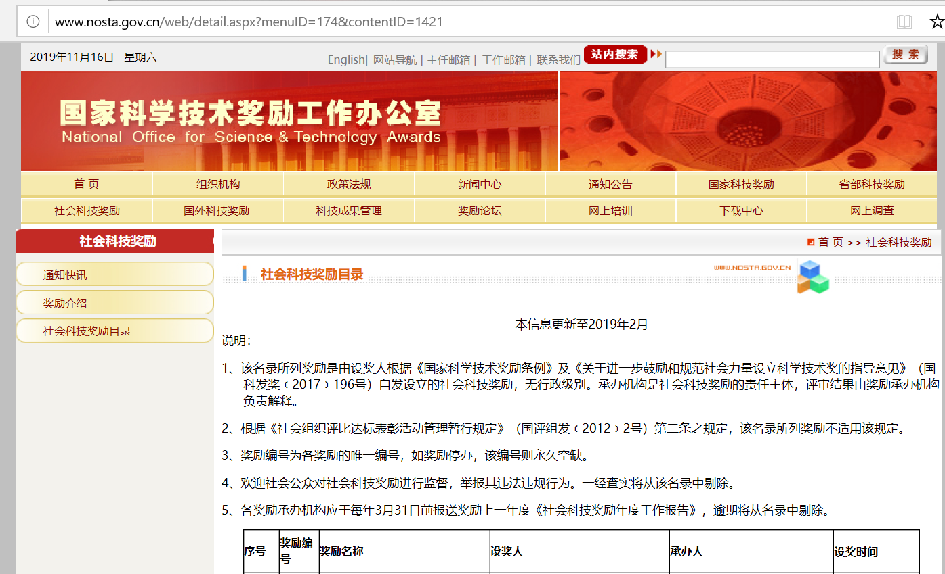
二、创新工作思路和机制，联合上下游企业推进产业化
为解决AVS产业化和应用推广所面临的难题，在AVS产业联盟推动下，国家新闻出版广电总局科技司（原广电总局科技司）和工信部电子信息司指导下，形成了“以应用为导向、以机制创新促进技术创新、以技术创新支撑应用创新”的创新工作思路。按照这个思路，决定成立“AVS技术应用联合推进工作组”（以下简称联合工作组），并以此为抓手，建立跨部门跨行业的高效协同工作机制。2012年3月18日，工作组式成立，以中央电视台和AVS产业联盟为龙头，以高文院士和丁文华院士作为技术带头人，组织科研院所、芯片及设备企业、电视台、广电网络公司等产学研用各方力量，共同开展联合攻关。依托联合推进工作组，构建了应用部门与产业部门及研发、生产、应用等产业链各环节互动、协调、合作的工作机制和全新联合攻关模式。
1）联合工作组牵头制定AVS+标准，多种手段力促AVS+产业化和应用推广。联合工作组统筹资金、标准、政策手段支持AVS+产业化。两部门在制定有关标准和产业政策时，要求支持自主技术标准。工业和信息化部、原广电总局等六部门于2013年出台了《关于普及地面数字电视接收机的实施意见》，其中明确要求地面数字电视接收机应支持AVS标准。多次组织产业部门和应用部门共同协商，从政策层面上支持AVS+标准的产业化和推广应用，形成从芯片、前端设备、接收终端到应用系统的完整产业链。国家新闻出版广电总局与工信部于2014年3月18日联合发布《广播电视先进视频编解码（AVS+）技术应用实施指南》，对AVS+产业应用进行了全面部署，按照“快速推进、平稳过渡、增量优先、兼顾存量”的原则，明确了分类、分步骤推进AVS+在卫星、有线、地面数字电视及互联网电视和IPTV等领域应用的时间表。《指南》的出台，使产业得到规范、有序发展，机顶盒企业也将从中获得发展的机会。
2）推动自主知识产权技术标准产业化应用迈上快车道。AVS+的颁布实施，带动了我国电视台上星节目进入高清时代，并快速带动各地有线、无线和网络电视转播和制播AVS+节目，加速AVS技术演进，促进自主创新AVS国家标准在广播电视新业务的应用。
多年来，在联盟的推动下，依托联合工作组组织各方力量，打造了从芯片、前端设备、接收终端到应用系统的AVS+技术标准完整产业链。
三、创新知识产权管理机制
我联盟极为重视标准的知识产权风险和管理情况，设立了专门的知识产权小组，聘请了熟知音视频领域专利情况的美国专家，原美国MPEG代表团团长-Cliff reader，从标准制定开始，带领团队认真分析标准可能涉及的国内外专利风险，确保标准内容规避专利风险。对应专利风险规避与管理需要，建立了完备的《数字音视频编解码技术标准工作组知识产权政策》，成立了由多方代表组成的“AVS专利池管理委员会”，同时兼顾国家、企业、专利权人的多方利益，避免了国际上“标准组织只负责标准，专利权人在标准发布后制定收费政策，产业界等待观望”的割裂局面，激发了产学研各方参与标准工作的热情。

4．标准履约机制
序号 | 制度名称 | 发布日期
（1） | 《数字音视频编解码技术标准工作组知识产权政策》 | 2021 年 6 月 19 日修订
（2） | 《数字音视频编解码技术标准工作组章程》 | 2021 年 6 月 19 日修订
（3） | 《数字音视频编解码技术标准工作组会员协议》 | 2021 年 6 月 19 日修订
（4） | 《广播电视先进视频编解码（AVS+）技术应用实施指南》 | 2014年3月18日
（请从建立基于标准或标准条款订立、履行合同的机制情况进行描述，限1000字）
联盟作为产学研用的共同体，推动AVS标准的制定及产业化工作，设立了相应的规章制度，以保障AVS的顺利实施，主要从以下几个方面体现：
- 完善的保障机制：健全的IPR政策，任何入盟的企事业单位，必须认可并遵守我们的知识产权政策；任何技术专利入池需要进行专利申明和分析，以保障标准的自主可控性。
- 标准制定机制：根据国家标准化相应法案，我们建立了严格标准制定流程及实施细则。迄今为止，标准化会议按照每3个月召开一次，我们已经进行了80次标准化会议工作，标准从AVS1迭代到AVS2、AVS3。
- 产业联动机制：经过联盟的组织协调，2011年底，国家新闻出版广电总局科技司（原广电总局科技司）和工信部电子信息司指导下，形成了“以应用为导向、以机制创新促进技术创新、以技术创新支撑应用创新”的创新工作思路。按照这个思路，决定成立“AVS技术应用联合推进工作组”（以下简称联合工作组），并以此为抓手，建立跨部门跨行业的高效协同工作机制。并促使了《广播电视先进视频编解码（AVS+）技术应用实施指南》的发布，联盟作为承办方，在2014年4月18日，在厦门召开了指南的宣贯会。
- 标准外联机制：AVS技术标准与地面数字电视DTMB标准进行了联合推广，实施“双国标一体化”的思路，不仅在国内实现地面数字电视的全覆盖，并通过国家“一带一路”的策略，在东亚、东南亚以及南美洲、非洲等地区实现了标准走出去的策略。
- 技术联合攻关制度：联盟是作为平台组织，由联盟牵头，联合会员单位对产业技术中的重点、难点、痛点进行了联合攻关，高度保障并加快了从标准到产品商用化的进程。

5．标准化试点示范机制
序号 | 制度名称 |  | 发布日期
（1） | AVS标准化试点示范项目管理办法 |  | 2018年
近5年承担国家技术标准创新基地、标准化试点示范项目
序号 | 项目名称 | 级别 |  | 批准时间
（1） | AVS2超高清电视头端编解码设备研发与产业化应用 | 省部级 |  | 2018年
（2） | AVS2超高清共性技术研究及标准制定创新平台 | 省部级 |  | 2018年
（3） | 《支持自主AVS3标准超高清8K户外大屏建设的函》复函 | 省部级 |  | 2020年11月
（4） | AVS3标准示范试点应用证明 |  |  | 2022年6月
（请从承担国家级、省部级或省部级以下标准化试点示范项目、技术标准创新基地等，建立标准化试点示范机制情况进行描述，限1500字）
为了推动AVS产业应用，各地各部门推出了系列举措，并发布了相关文件，推动AVS相关项目的建设。
《AVS2超高清电视头端编解码设备研发与产业化应用》项目是面向4K超高清频道开播要求，研制适合超高清电视广播用的高质量、高可靠的AVS2超高清编码器、专业解码器产品；推进4K超高清产业发展为目标，以4K频道开播为契机，提出支持高动态范围、三维声的超高清AVS2编码、复用、传输、接收解码端到端应用系统架构；以具备高分辨率、高帧率、高比特精度、宽色域、高动态范围、三维声等技术特征的高质量4K电视为目标，分阶段逐步实现4K超高清产业推进。
该项目的推动，对发展我国4K超高清电视技术具有重要意义，符合我国4K电视产业发展的总体规划，项目建设了完整的端到端的产业链和生态链，发展环境、产业支撑条件、节目业态以及相关技术标准等，此项目的实施有力的支持了中央电视台于2018年10月1日开播了采用AVS2视频标准的4K超高清频道--CCTV-4K频道。
《AVS2超高清共性技术研究及标准制定创新平台》项目是“AVS2超高清产业技术服务平台”的建设，将极大地促进AVS国标的推行，通过支持AVS2超高清产业技术服务平台的发展，提升技术服务平台的服务能力，为高动态范围（HDR）标准的制修订提供依据。同时通过研究AVS2 4K超高清相关测试技术，开发AVS2 4K超高清测试仪器设备和系统，为AVS2标准上下游产业的各类产品提供测试服务。此外也可通过和企业、学校合作的实训基地，为AVS2 4K超高清产业链培养更多的人才。
该项目的推动，主要解决AVS端到端的产品互联互通问题，实现了不同的编解码设备的交叉验证，为AVS2的产业发展提供了良好的环境。
《支持自主AVS3标准超高清8K户外大屏建设的函》复函，其实施拉开了AVS3在央视8K超高清直播领域应用，促进了超高清8K的普及与推广。
从以上项目的实施可以看出，标准化试点示范机制的实施和运行，能够起到良好的引导作用，夯实了产业基础，促进产业快速的、良性的发展。可以总结为以下几个方面：
- 标准化成果展示。通过试点示范项目的实施，促进了标准化成果展示，积极组织标准化经验交流等开放性活动，并积极组织推广实施，建立规范的展示平台和服务流程。
- 标准化实践验证。通过试点示范项目的实施，促进了标准化实践验证，建立了全链条的标准验证工作机制及完善的互联互通测试认证工作，可促进AVS产品的商用化,夯实了产业基础。
- 标准化创新研究。通过试点示范项目的实施，促进了标准化创新研究，建立健全创新技术向标准转化的有效工作机制，丰富完善标准化理论方法体系。积极参与国际、国家和省相关标准化活动，每年提出制修订国际、国家、行业、地方、团体标准等项目需求或标准化实施情况报告等

6．标准化人才队伍建设
专职标准化人员数 |  | 4 |  |  | 兼职标准化人员数 |  |  | 12
参加1+X标准化职业技能学习的人数 |  |  |  |  | 49
（请从标准化专兼职队伍情况，标准总监等岗位设置情况，开展员工标准化教育情况，以及组织员工参加1+X标准化职业技能学习情况进行描述，限1500字）
标准化队伍建设：我联盟依照“专属部门负责，其他部门配合”的工作思路，专门成立了标准与开源部，设置了部长（一职），由从标准工作20年，具备丰富经验的专业人士担任职部长（总监），专门负责标准的各项工作，对标准制修订全流程进行规范管理，严格把关标准质量，推进标准日常工作，同时负责与标准主管部门工作沟通和跟进。该部门现有专职员工4人，兼职人员12人，协助产业分析、标准会议组织、会员管理及产业化工作推进等。
标准化培训工作：我联盟标准工作人员定期参加标准工作培训，严格按照GB/T 1.1的要求对标准文本质量进行把关。同时，为使各专题组标准工作人员更新知识储备，我联盟定期开展免费标准培训工作，对标准人员进行培训。如GB/T 1.1-2020推出后，为提升标准团队的职业技能，及时掌握新的标准化知识，联盟标准部于2021年6月，在全体标准工作会议期间，专门组织线下标准培训会议，请国内标准领域专家讲解GB/T 1.1-2020和GB/T 1.2-2020要点，对标准工作组代表进行培训，及时更新知识储备，包括各专题组主笔人在内的40多位代表参加了培训并取得了良好的效果。
标准化人才培养：在我联盟组织下，截至2021年，参与AVS标准及产业化工作的人员超千人，成员单位累计超过200家，涵盖了音视频领域从头端到终端的各个环节。其中大学科研院所包括北京大学、清华大学、浙江大学、武汉大学、中科大、中科院计算所等；芯片公司包括华为海思、美国博通、晨星等；终端厂商包括海信、长虹、创维等；编码厂商包括北京数码视讯、广州柯维新、上海国茂、杭州当虹等。成员组成按行业划分，家电企业占11%；通信企业占12%；计算机软件与制造企业占44%；芯片企业占14%。另外，国内大学与研究所占24%；总部在海外的企业或科研机构占30%。在AVS标准制修订和产业化过程中，为我国培养了大量的标准化人才。

7．标准化经费投入
年度 | 2017年 |  | 2018年 | 2019年 |  | 2020年 | 2021年 |  | 合计
投入  （万元） | 107.96 |  | 343.08 | 465.9 |  | 339.76 | 320.52 |  | 1577.23
（请从近5年自主投入的标准化工作经费详细情况进行描述，包括投入方式、计算依据等，限1000字）
中关村视听产业技术创新联盟致力于音视频标准制定、研究及推广，业务围绕标准开展，其业务成本主要包括：标准制修订及宣传推广所必需的会议会展、差旅、标准测试、专家劳务、及秘书处运营所需的人员薪酬、办公场所等支出。基于相关性及谨慎性原则，已将与标准制定相关的会议费、测试费、差旅费、专家劳务费全部计入上述经费投入数据，与秘书处运营相关的人员薪酬、办公费等支出按照50%的比例计入。
具体说明如下：
2017年度：经费投入107.96万元 。其中标准相关会议费/测试费/差旅费/专家费等支出78.49 万元 ，秘书处运营经费支出29.47万元 。
2018年度：经费投入343.08万元 。其中标准相关会议费/测试费/差旅费/专家费等支出261.19 万元，秘书处运营经费支出81.89 万元。
2019年度：经费投入465.90万元 。其中标准相关会议费/测试费/差旅费/专家费等支出304.52 万元，秘书处运营经费支出161.38 万元。
2020年度：经费投入339.76万元 。其中标准相关会议费/测试费/差旅费/专家费等支出185.04 万元，秘书处运营经费支出154.72 万元。
2021年度：经费投入320.52万元 。其中标准相关会议费/测试费/差旅费/专家费等支出162.66 万元，秘书处运营经费支出157.86 万元。
相关材料如附件所示：
1、5年标准会议明细及证明材料包括会议通知/会议签到表/会议现场照片或视频会议截图等
2、5年审计报告部分相关材料包括业务活动表/专项支出/人员薪酬等材料
3、5年部分专项任务书
4、5年社保证明

8．标准化科研创新
近5年标准化相关成果受表彰奖励（限20项）
序号 | 项目名称 | 表彰奖励时间 | 表彰奖励名称 | 表彰奖励等级 | 表彰奖励部门 | 本组织排名
（1） | 视频编码国家标准AVS2支撑中央电视台播出超高清电视 | 2018年 | 中国高等学校十大科技进步 |  | 教育部科学技术委员会
（2） | 超高清视频多态基元编解码关键技术 | 2021年 | 国家技术发明奖 | 一等奖 | 中华人民共和国国务院
（3） | AVS视频编解码器技术标准及测试码流集的研究 | 2020年 | 科学进步奖 | 二等奖 | 中国电影电视技术学会 | 4
（4） | 信息技术 智能媒体编码 第2部分：视频（T/ZSA 30-2021） | 2022年 | 2022年北京冬奥会项目、2021年除夕央视总台春晚直播应用场景 |  | 中关村标准化协会 | 1

近5年科研成果转化的标准（限20项）
序号 |  | 标准类型 | 标准编号 |  | 标准名称 | 本组织排名 | 所涉及科研项目名称及编号 |  | 在标准委备案或在标准信息公共服务平台上公开的时间
（1） |  | 中关村标准 | T/ZSA 30-2021 |  | 信息技术 智能媒体编码  第2部分：视频 | 1 |  |  | 2021年
（2） |  | 中关村标准 | T/ZSA 58-2018 |  | AVS2 4K超高清解码器技术要求和测量方法 | 1 |  |  | 2018年
（3） |  | 中关村标准 | T/ZSA 59-2018 |  | AVS2 4K 超高清编码器技术要求和测量方法 | 1 |  |  | 2018年
（4） |  | 中关村标准 | T/ZSA 59-2018 |  | AVS互联互通测试规范 | 1 |  |  | 2018年
（5） |  | IEEE标准 | IEEE Std 1857.4-2018 |  | IEEE Standard for 2nd Generation IEEE 1857 Video Coding |  |  |  | 2018年
（6） |  | IEEE标准 | IEEE Std 1857.6-2018 |  | Digital Media Content Description |  |  |  | 2018年
（7） |  | IEEE标准 | IEEE Std 1857.7-2018 |  | IEEE Standard for Adaptive Streaming |  |  |  | 2020年
（8） |  | IEEE标准 | IEEE Std 1857.8-2020 |  | Second Generation Audio Coding |  |  |  | 2020年
（9） |  | IEEE标准 | IEEE Std 1857.9-2021 |  | IEEE Standard for Immersive Visual  Content Coding |  |  |  | 2021年
（10） |  | IEEE标准 | IEEE Std 1857.10-2021 |  | IEEE Standard for Third-Generation Video Coding |  |  |  | 2021年
（11） |  | 团体标准 | T/AI 109.2—2021 |  | 信息技术 智能媒体编码 第2部分：视频 | 发布单位 |  |  | 2021年
（12） |  | 团体标准 | T/AI 114—2021 |  | 信息技术 高效多媒体编码 第 6 部分：智能媒体传输 | 发布单位 |  |  | 2021年
（13） |  | 团体标准 | T/AI 112—2021 |  | 8K 超高清大屏幕系统视音频技术要求 | 发布单位 |  |  | 2021年
（14） |  | 团体标准 | T/AI 109.4—2021 |  | 信息技术 智能媒体编码 第 4 部分：视频符合性测试 | 发布单位 |  |  | 2021年
（15） |  | 团体标准 | T/AI 115.1—2021 |  | 信息技术 神经网络表示与模型压缩 第 1 部分：卷积神经网络 | 发布单位 |  |  | 2021年
（16） |  | 团体标准 | T/AI 113—2021 |  | 生物特征识别服务中的隐私保护技术指南 | 发布单位 |  |  | 2021年
（17） |  | 团体标准 | T/AI 111—2020 |  | 生物特征模板的安全使用要求 | 发布单位 |  |  | 2020年
（18） |  | 团体标准 | T/AI T/AI110.1—2020 |  | 人工智能视觉隐私保护 第1 部分：通用技术要求 | 发布单位 |  |  | 2020年
（19） |  | 团体标准 | T/AI 107—2018 |  | 高效多媒体编码 视频符合性测试 | 发布单位 |  |  | 2018年
（请从近5年组织的标准化或相关研究成果获国家级、省部级和省部级以下的奖励，以及推动科研成果转化为各级标准并备案或公开的情况进行描述，限1500字）
因标准制定和产业应用取得的突出成绩，我联盟参与组织的多个项目获得国家级、省部级奖励。2021年，因“该成果突破了传统视频编码和计算框架，形成了完全自主的编解码技术体系，主导制定了我国超高清视频编码标准GB/T 33475.2-2016等AVS系列标准，被全球超高清联盟采纳为国际通用格式，在VVC/H.266等国际标准制定中掌握了重要话语权，研制了自主的超高清实时编码器和解码芯片，形成了“技术标准-芯片终端-系统应用”的完整产业链“，我联盟重点参与组织的项目“超高清视频多态基元编解码关键技术”荣获2020年度国家技术发明奖一等奖。
近5年，我联盟推动多个标准转化为行业标准、中关村标准及IEEE标准。进一步增加了标准影响力的覆盖范围，推动了标准的产业化进展。
未来，我们希望国家能出台一系列政策，推动团体标准向国家标准的转化。

9．国际标准化突破
近5年牵头建立的国际性专业标准组织
序号 | 组织编号 |  |  | 组织名称 |  |  |  | 成立时间
（1） | IEEE DCSC |  |  | IEEE Data Compression Standards Committee |  |  |  | 2019年
近5年承担的ISO/IEC/ITU技术组织秘书处（TC、SC、WG）
序号 | 组织编号 |  |  | 组织名称 |  |  |  | 起止时间
（1） | IEEE 1857 WG |  |  | IEEE C/SAB - Standards Activities Board |  |  |  | 2012年 2 月 1日—长期

近5年牵头制定的国际标准（限20项）
序号 | 标准编号 | 标准名称（英文、中文） | 发布机构
（1） | IEEE Std 1857.4-2018 | IEEE Standard for 2nd Generation IEEE 1857 Video Coding第二代视频编码 | IEEE Standards Activities Board
（2） | IEEE Std 1857.6-2018 | Digital Media Content Description  数字媒体内容描述 | IEEE Standards Activities Board
（3） | IEEE Std 1857.7-2018 | IEEE Standard for Adaptive Streaming  自适应流媒体 | IEEE Standards Activities Board
（4） | IEEE Std 1857.8-2020 | IEEE Standard for Second Generation Audio Coding第二代音频 | IEEE Standards Activities Board
（5） | IEEE Std 1857.9-2021 | IEEE Standard for Immersive Visual  Content Coding沉浸式视频 | IEEE Standards Activities Board
（6） | IEEE Std 1857.10-2021 | IEEE Standard for Third-Generation Video Coding第三代视频（超高清视频） | IEEE Standards Activities Board
（请从牵头建立国际性专业标准组织或承担ISO/IEC/ITU技术组织（TC、SC、WG）秘书处，或牵头制定国际标准的情况进行描述，限1500字）
自2012年以来，我联盟牵头参与IEEE标准组织制定，并推动成立了IEEE 1857 WG，承担秘书处工作。我联盟组织制定的多项IEEE标准的颁布实施，标准范围涵盖了三代视频标准、两代音频标准、虚拟现实、自适应流媒体等多个方向，加强了我国自主知识产权标准的国际竞争力，标志着我国科学家在视频编码技术领域已经具有引领性的组织能力和国际影响力，是我国高新技术领域实施创新战略的一个重要里程碑。

10．企业标准领跑者
近3年入选“企业标准领跑者”的标准
序号 | 年度 | 标准编号 | 标准名称 | 发布日期 | 实施日期
（1）
（请从近3年入选“企业标准领跑者”的标准情况进行描述，限1500字）

11．标准海外应用
近5年推动海外应用的中国标准（限20项）
序号 | 标准编号 | 标准名称 | 应用国家 | 应用方式
（1） | GB/T 33475.2-2016 | 《信息技术 高效多媒体编码 第２部分：视频》 | 全球 | 国际超高清联盟采纳
（２） | T/AI 109.2-2021 | 《信息技术 智能媒体编码 第２部分：视频》 | 全球 | DVB采纳AVS3视频为DVB标准
（3） | T/AI 109.6-2022 | 《信息技术 智能媒体编码 第6部分：智能媒体格式》 | 全球 | DVB采纳为DVB标准

（请从成体系推动中国标准海外应用，相关标准被其他国家采用或在当地注册使用情况进行描述，限1500字）
一 、全球超高清联盟UHD Forum采纳AVS2为4K超高清技术规范
在我联盟推动下，2018年4月，中国自主知识产权的视频编解码标准AVS2被全球超高清联盟UHD Forum采纳为4K超高清技术规范。 UHD Forum是海外4K超高清TV行业内影响力最大的国际产业组织， 该组织向全球发布了4K超高清第二阶段技术规范《Ultra HD B阶段实施指南》。在该技术规范中，UHD Forum经过长时间的调研和分析论证，最终一致认为AVS2性能优异、产业链成熟、专利授权政策优惠，把AVS2列为和H.265并列的候选标准，推荐给全球的TV和视频业务运营商使用。AVS2得到如此高规格的国际产业组织UHD Forum的认可，代表了自主知识产权的视频编解码标准不但可以在国内突破欧美高收费专利池的限制，而且可以沿着“一带一路”战略走出去，为我国建设网络强国打下坚实的基础。
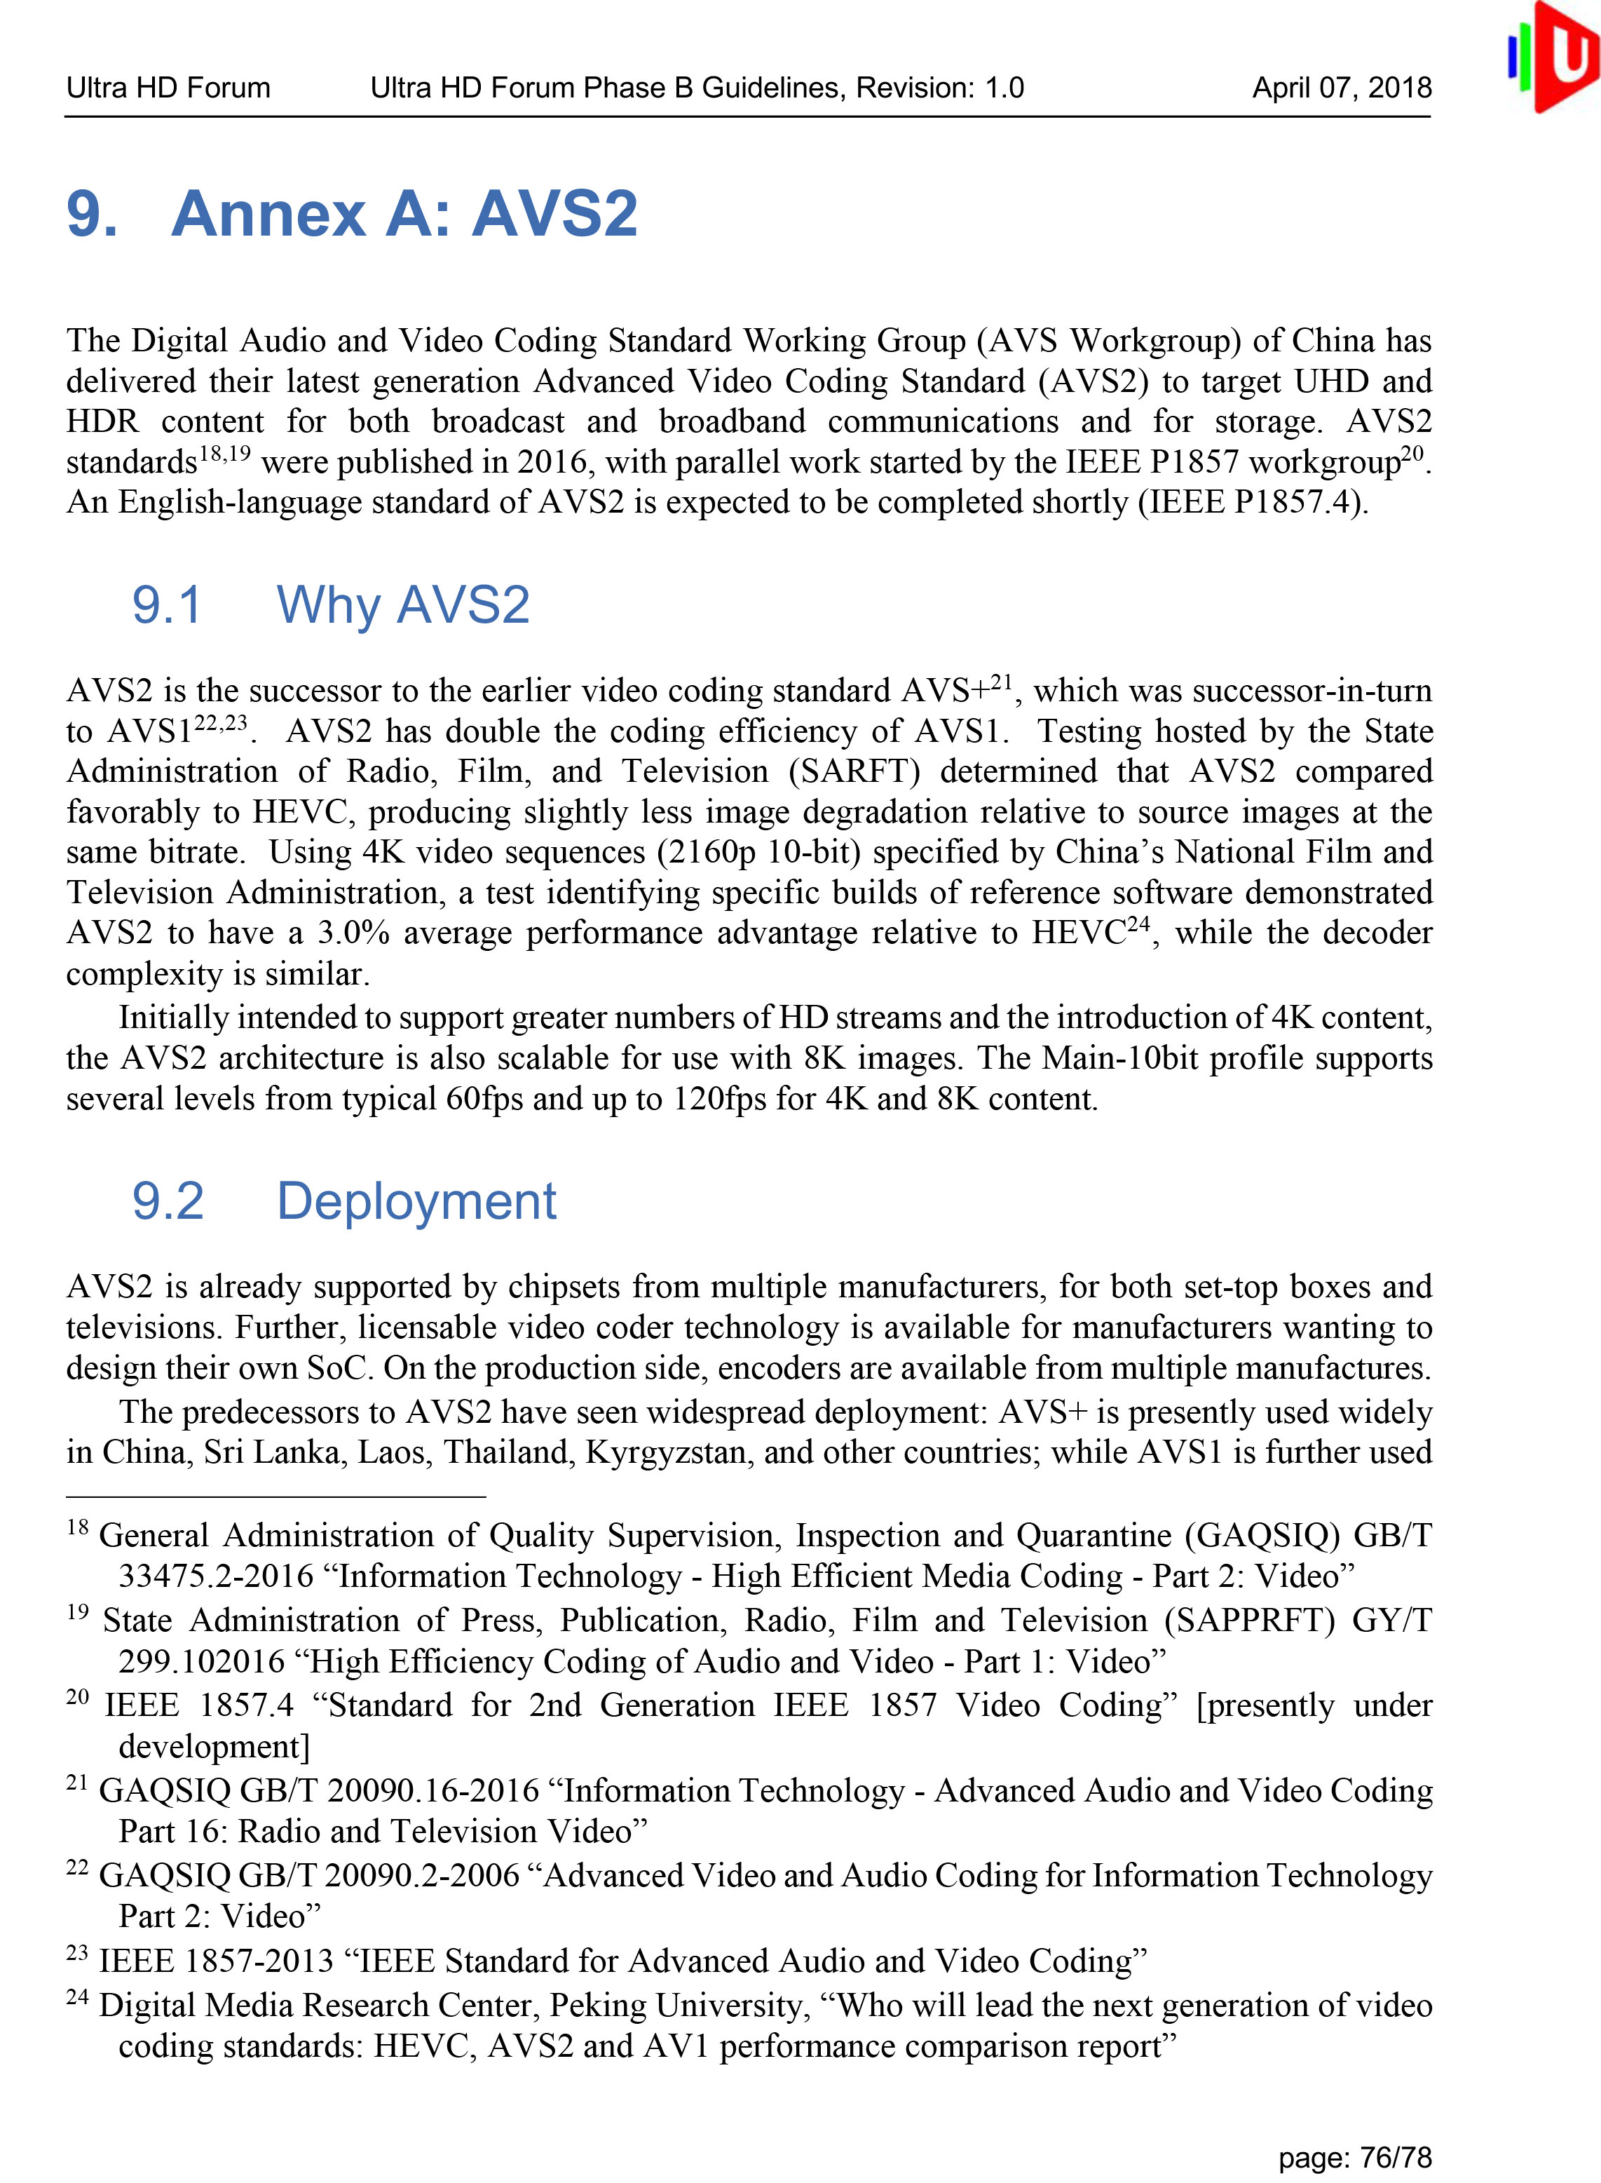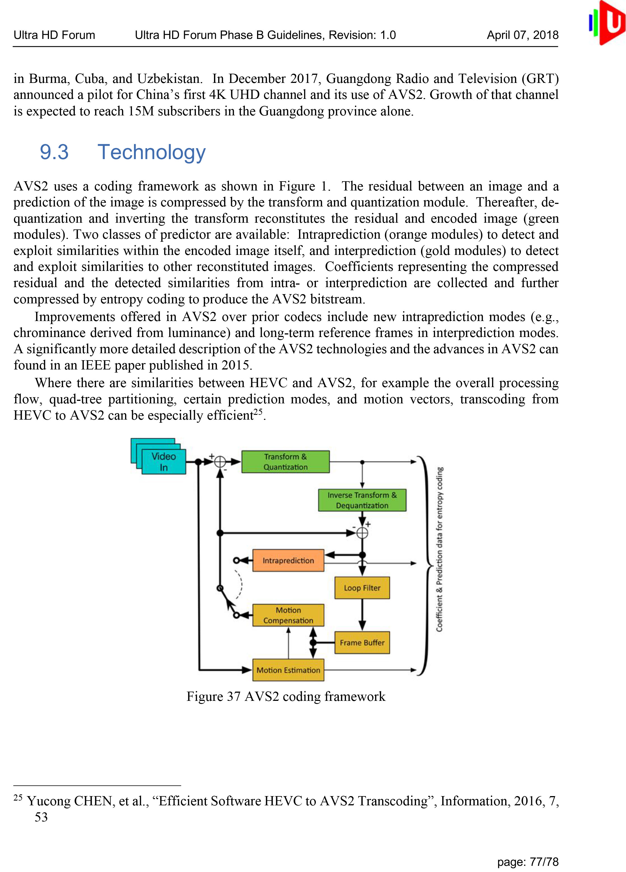
二、DVB标准组织采纳AVS3为其下一代视频编解码规范
2022年5月，中国自主知识产权的新一代视频编解码标准AVS3被数字视频广播（Digital Video Broadcasting Project， DVB）标准组织采纳为其下一代视频编解码规范。2020年3月起，我联盟启动AVS3的国际化推动工作，参加国际标准组织DVB的下一代编解码标准活动。推动DVB CM于2021年5月决议AVS3满足NGV Codec需求，该决议进一步获得DVB Steering Board（SB）批准；2021年7月1日，DVB发布官宣，AVS3初步识别为DVB下一代Codec之一。2021年9月，DVB正式认可AVS3可以被DVB引用。2021年9月，推动在DVB TM-AVC组正式启动基于AVS3的DVB ETSI TS 101 154标准制定，牵头起草ETSI TS 101 154的AVS3章节的标准草案文本。经过近2年的推动，2022年5月DVB编解码技术组TM-AVC完成AVS3的TS 101 154标准制定，将AVS3作为其下一代视频编解码规范纳入DVB标准体系。众所周知，DVB已建立的数字媒体传输的开放技术规范被全世界广泛采用。DVB制定广播（卫星、有线、地面和宽带网络）中的通用解决方案的标准。全世界已有25个国家超过200个组织加入到DVB项目中。DVB接受AVS3标准，在其标准和产业体系内推荐给全球的TV和视频业务运营商使用，是AVS迈入有重大影响力的国际标准组织的重大进展，标志着AVS标准在国际标准和产业体系具有重大的影响力，AVS3标准已受到国际标准组织和产业组织的密切关注，为AVS3进一步国际化和为我国自主知识产权标准出海奠定了良好的开端。
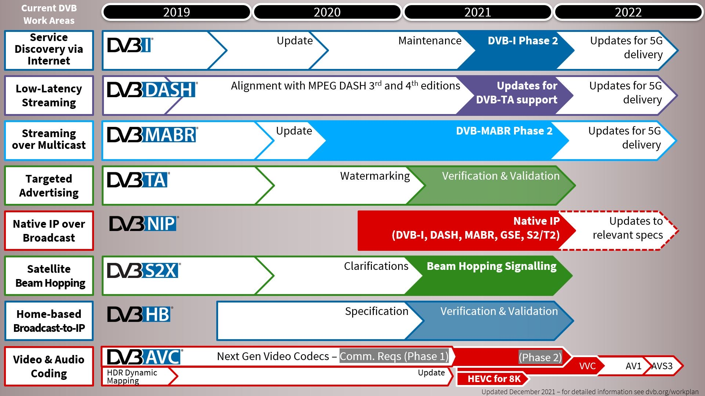

12．标准实施效益
（请从近5年在提高产品和服务质量、服务国家或本地区经济发展、承担社会责任、推动绿色发展等方面取得的质量效益、经济效益、社会效益和生态效益等方面进行描述，限1500字）
AVS系列标准是电子信息业的共性基础标准，已广泛应用于广播电视及互联网等领域，间接经济效益带动的产业规模巨大，涉及到的产业有数字电视编解码芯片、编码器、机顶盒、电视机、具有解码功能的手持设备，及可穿戴设备等，在产业化进程中带动了与之相关的芯片制造、前端、终端等产业链的快速发展，形成巨大的产业规模和拉动效应，直接推动了国民经济发展，产值数千亿人民币。
在我国第一代AVS（AVS+）已逐步代替国际普遍使用的MPEG-2、H.264/AVC等信源编码标准，第二代AVS（AVS2）正逐步代替H.265/HEVC、VP9等国际标准，第三代AVS（AVS3）将逐步代替H.266/VVC、AV1等国际标准，为我国电子信息制造业和内容服务业节省了巨额专利费用。
AVS+替代国外标准H.264/AVC，已为我国节省了巨额的专利费用。H.264每台设备专利费1.6元，估计每年平均每个用户的参加费是116.8元，按照5亿用户，每年5亿台设备，一年可节约专利费用大概是580亿人民币，专利的有效期一般是20年，按照10年来计算，总体上我国要节省5800亿元人民币的专利费（数据来自陈俊亮院士2006年政协提案）。
AVS2替代国外标准H.265/HEVC，正为我国节省巨额的专利费用。目前正在向制造商收费的有两个专利池：MPEGLA和AA，两个专利池合计的H.265设备专利费1.8美元/每台，约合12元人民币，按照5亿台设备，一年可节约专利费用大概是60亿人民币，按照10年来计算，总体上我国要节省600亿元人民币的专利费。AVS２还在互联网领域进行了广泛应用，腾讯公司推出的TPG图像格式大幅度降低了图片流量，受众用户数亿。以芯片为例，以AVS２为基础研制的多款芯片强力支撑了数字电视终端和机顶盒市场，过去的３年累计销售1.9亿片，拉动终端需求近1000亿元。
AVS3替代国外标准H.266/VVC，将为我国节省巨额的专利费用。目前准备向制造商收费的有两个专利池：MPEGLA和AA，两个专利池合计的H.265设备专利费2.2美元/每台，约合15元人民币，按照5亿台设备，一年可节约专利费用大概是75亿人民币，按照10年来计算，总体上我国要节省750亿元人民币的专利费。
AVS系列标准覆盖了音视频编码领域从标准技术、编码器到解码芯片的全产业链，AVS＋实现了我国自主标准的从无到有，推动产业进入发展快国产；AVS２作为关键核心技术被国际超高清联盟编码标准采纳；研制了国际首台AVS2超高清实时编码器，保障了我国第一个超高清频道CCTV-4K的成功开播，将我国的广播电视行业推进超高清时代，开启了我国广播电视行业的新纪元。AVS３第一次实现领跑世界的历史性跨越，率先发布面向8K＋５G的新一代编码标准，助力中国实现产业领先布局，带动的超高清市场价值将达万亿。
三代我国自主产权的AVS系列标准体系的建立，彻底改变了我国长期以来技术受制于人、标准滞后、芯片缺失的被动局面，推动了超高清音视频产业技术跨越式发展。

三、附件清单
序号 | 附件类型 | 附件名称
1 | 标准体系的证明 | 总体组名单；标准体系名单
2 | 单位标准化负责人和机构设置的证明 | 1、数字音视频编解码技术标准工作组章程  2、数字音视频编解码技术标准工作组章程细则
3 | 针对内部员工的标准化激励机制的证明 | 标准化激励制度
4 | 产学研联动机制的证明 | 1、AVS产业技术创新奖管理办法  2、AVS产业应用推进组成立批文  3、关于发布“AVS+应用实施指南”的通知  4、数字音视频编解码技术标准工作组知识产权政策
5 | 标准履约机制的证明 | 数字音视频编解码技术标准工作组会员协议
6 | 标准化试点示范的证明 | - AVS2超高清电视头端编解码设备研发与产业化应用  - AVS2超高清共性技术研究及标准制定创新平台  - 央视《支持自主AVS3标准超高清8K户外大屏建设的函》复函  - AVS3标准示范试点应用证明  - AVS标准化试点示范项目管理办法 2018年
7 | 标准化人才队伍建设的  证明 | 1、标准与开源部成立发文  2、海花岛标准培训照片
8 | 标准化经费投入的证明 | 1、5年标准会议明细及证明材料包括会议通知/会议签到表/会议现场照片或视频会议截图等  2、5年审计报告部分相关材料包括业务活动表/专项支出/人员薪酬等材料  3、5年部分专项任务书  4、5年社保证明
9 | 标准化科研情况的证明
10 | 科研成果转化为标准的  证明 | 标准颁布首页或标准信息公共服务平台截图
11 | 受表彰奖励情况的证明 | 获奖证书
12 | 承担国际标准化技术组织的证明 | IEEE出具的证明
13 | 国际标准制定的证明 | IEEE出具的证明
14 | 企业标准领跑者的证明
15 | 标准海外应用的证明 | - UHD Forum采纳AVS标准页面截图  - DVB采纳AVS标准页面截图
16 | 标准实施效益的证明 | 应用成果证明
17 | 其他证明材料 | 新闻汇总
……

四、上传的证明材料

填写说明
- 提名书封面
“编号”：无需填写，由系统自动生成。
- 被提名组织基本信息
情况介绍：请输入本单位基本情况，限500字。
- 被提名组织主要业绩
请用准确的数据和案例进行说明组织的主要业绩。
- 标准体系：请从在贯彻标准化理念，制定组织层面的标准体系和实施监督体系等方面本组织所采取措施以及取得的成效进行描述，限1500字；
- 标准化机构设置与激励机制：请从本组织的标准化工作负责人、标准化管理机构或部门设置和运行，组织内部的标准化激励机制等方面进行描述，限1500字；
- 产学研联动机制：请从联合产业链上下游机构建立产学研标准合作机制的情况，设立组织层面的技术、专利、标准联动创新机制情况，将标准作为科技计划的重要产出并建立统计制度情况及其成效等进行描述，限1500字；
- 标准履约机制：请从建立基于标准或标准条款订立、履行合同的机制情况进行描述，限1000字；
- 标准化试点示范机制：请从承担国家级、省部级或省部级以下标准化试点示范项目、技术标准创新基地等，建立标准化试点示范机制情况进行描述，限1500字；
- 人才队伍建设：请从标准化专兼职队伍情况，标准总监等岗位设置情况，开展员工标准化教育情况，以及组织员工参加1+X标准化职业技能学习情况进行描述，限1500字；
- 标准化经费投入：请从近5年自主投入的标准化工作经费详细情况进行描述，包括投入方式、计算依据等，限1000字；
- 标准化科研创新：请从近5年组织的标准化或相关研究成果获国家级、省部级和省部级以下的奖励，以及推动科研成果转化为各级标准并备案或公开的情况进行描述，限1500字；
- 国际标准化突破：请从牵头建立国际性专业标准组织或承担ISO/IEC/ITU技术组织（TC、SC、WG）秘书处，或牵头制定国际标准的情况进行描述，限1500字；
- 企业标准领跑者：请从近3年入选“企业标准领跑者”的标准情况进行描述，限1500字；
- 标准海外应用：请从成体系推动中国标准海外应用，相关标准被其他国家采用或在当地注册使用情况进行描述，限1500字；
- 标准实施效益：请从近5年在提高产品和服务质量、服务国家或本地区经济发展、承担社会责任、推动绿色发展等方面取得的质量效益、经济效益、社会效益和生态效益等方面进行描述，限1500字。
- 附件清单
附件清单在上传附件后由系统自动生成，应按下列顺序上传：
- 标准体系的证明
- 单位标准化负责人和机构设置的证明
- 针对内部员工的标准化激励机制的证明
- 产学研联动机制的证明
- 标准履约机制的证明
- 标准化试点示范的证明
- 标准化人才队伍建设的证明
- 标准化经费投入的证明
- 标准化科研情况的证明
- 科研成果转化为标准的证明
- 受表彰奖励情况的证明
- 承担国际标准化技术组织的证明
- 国际标准制定的证明
- 企业标准领跑者的证明
- 标准海外应用的证明
- 标准实施效益的证明
- 其他证明材料
请根据实际填报信息按照顺序依次上传附件证明材料，所有上传文件都应是PDF文档，每个文档大小不超过2M。如单一附件类型包含多个附件，请依次添加。
- 上传的证明材料
证明材料可包括：标准体系的证明、单位标准化负责人和机构设置的证明、对内部员工的标准化激励机制的证明、产学研联动机制的证明、标准履约机制的证明、标准化试点示范的证明、标准化人才队伍建设的证明、标准化经费投入的证明、标准化科研情况的证明、科研成果转化为标准的证明、受表彰奖励情况的证明、承担国际标准化技术组织的证明、国际标准制定的证明、企业标准领跑者的证明、标准海外应用的证明、标准实施效益的证明、其他证明材料。具体要求如下：
- 标准体系的证明：应提交由本组织盖章确认的覆盖全业务流程的标准体系和实施监督体系。
- 单位标准化负责人和机构设置的证明：应提交上级部门或本组织关于负责人职责分工的文件，以及本组织机构设置的文件。
- 针对内部员工的标准化激励机制的证明：应提交组织制定并发布的针对内部员工，将标准化纳入职称评定、内部晋升、奖励和绩效考核等的规章制度。
- 产学研联动机制的证明：应提交与产业链上下游的企业、大学、科研机构、用户签订的战略合作协议等证明材料，提交本组织在技术、专利、标准联动创新机制方面的证明材料。
- 标准履约机制的证明：应提交组织制定并发布的基于标准或标准条款订立、履行合同的规章制度及其他证明材料。
- 标准化试点示范的证明：应提交标准化试点示范批复的文件。
- 标准化人才队伍建设的证明：本组织出具的有关标准化专兼职人员统计数据、标准总监等标准化岗位设置、开展标准化教育以及组织员工参加1+X标准化职业技能学习的证明。
- 标准化经费投入的证明：应提交企业审计或财务部门出具的近5年自主投入的标准化工作经费的证明。
- 科研成果转化为标准的证明：牵头或参与国家标准、行业标准、地方标准、团体标准和企业标准的制定情况。应提交标准的封面、前言页。前言页应能看出本组织在标准中的排名。封面和前言页的来源：国家标准、行业标准和地方标准应是出版社正式出版的文本；国际标准应是正式出版物；团体标准和企业标准应是在全国团体标准信息平台或企业标准信息公共服务平台进行声明公开的团体标准或企业标准，且还应提交在平台公开的界面截图。应说明标准中主要包含的科研成果名称并附相关证明。
- 受表彰奖励情况的证明：应与前面所填写表彰奖励的清单保持一致，上传受表彰获奖的证书等证明材料。受表彰奖励的证书应能看出本组织的排名。
- 承担国际标准化技术组织的证明：应提交牵头建立国际性专业标准组织或承担ISO/IEC/ITU技术组织（TC、SC、WG）秘书处的证明。可以是标准化主管部门、国际标准化组织的书面证明、官网截图等。
- 国际标准制定的证明：牵头制定的ISO、IEC、ITU标准，以及排名情况。可以是标准化主管部门、国际标准化组织的书面证明、官网截图等。
- 企业标准领跑者的证明：可以是企业标准领跑者评选单位的书面证明、官网截图等。
- 标准海外应用的证明：应提交标准在应用国家或地区的相关机构出具的应用情况证明。
- 标准实施效益的证明：标准实施者提供的质量、经济、社会和生态效益证明。
- 其他证明材料。

